Отчёт по лабораторной работе №4

Создание и процесс обработки программ на языке ассемблера NASM

Алексей Павлович Корчагин

Содержание

# 1 Цель работы

Освоение процедуры компиляции и сборки программ, написанных на ассемблере NASM.

# 2 Теоретическое введение

Основными функциональными элементами любой электронно-вычислительной машины (ЭВМ) являются центральный процессор, память и периферийные устройства. В состав центрльного процессора входят: арифметико-логическое устройство, устройство управления, регистры.

На иллюстрации ниже приведена структурная схема ЭВМ (рис. ??).

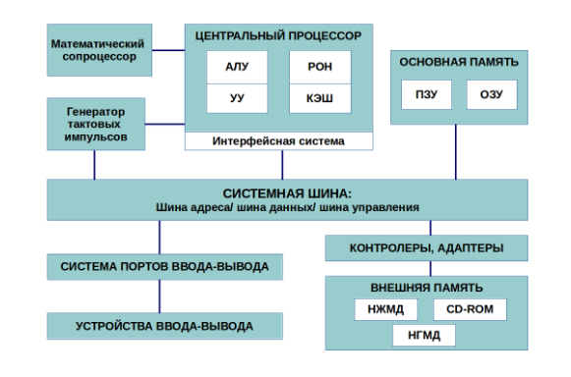

Схема ЭВМ

Программы, которые написаны на языке ассемблера, не уступают в качестве и превосходят по скорости, программам, написанным на машинном языке, так как транслятор просто переводит мнемонические обозначения команд в числовые последовательности бит (нулей и единиц). Используемые мнемоники обычно одинаковы для всех процессоров одной архитектуры или семейства архитектур (среди широко известных — мнемоники процессоров и контрол- леров x86, ARM, SPARC, PowerPC,M68k). Таким образом для каждой архитектуры существует свой ассемблер и свой язык ассемблера. Наиболее распространёнными ассемблерами для архитектуры x86 являются: • для DOS/Windows: Borland Turbo Assembler (TASM), Microsoft Macro Assembler (MASM) и Watcom assembler (WASM); • для GNU/Linux: gas (GNU Assembler), использующий AT&T-синтаксис, в отличие от большинства других популярных ассемблеров, которые используют Intel-синтаксис.

# 3 Выполнение лабораторной работы

Создаю каталог lab04 (рис. ??).

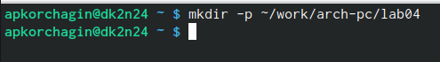

Создал каталог

Перехожу в каталог lab04(рис. ??).

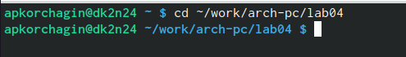

Перемещение в каталог

Создаю текстовый файл с именнем hello.asm(рис. ??).

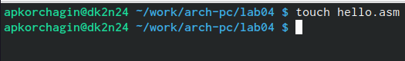

Создание файла

открываю файл hello.asm и копирую текст в файл hello.asm(рис. ??).

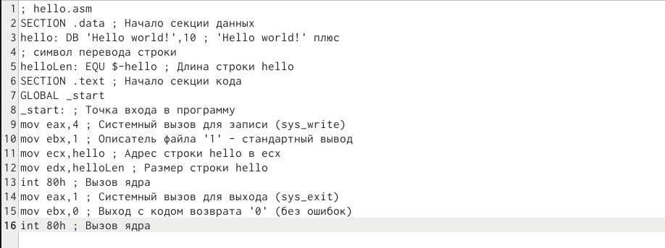

Скопированный текст

Превращаю файл hello.asm в объектный код, объектный файл называется hello.o (рис. ??).

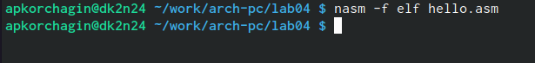

Превращенние файла

Проверяю коректность выполненния предидущей команды (рис. ??).

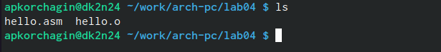

Файлы hello.asm и hallo.o

Компилирую файл hello.asm в obj.o и создаю файл list.lst (рис. ??).



Компиляция файла

Передаю файл hello.o на обработку компановщику(рис. ??).

|  |
| --- |
| файлы обработанные компановщиком |

файлы обработанные компановщиком

Передаю файл obj.o на обработку компановщику, исполняёмый файл будет называться main, а объектный файл будет называться obj.o (рис. ??).



Передача файла компановщику

Запускаю на выполнение созданный исполняемый файл (рис. ??).



Выполнение файла

# 4 Задания самостоятельной работы

Создаю файл с новым названием (рис. ??).



Файл lab04

Вношу изменения текста в файл lab04(рис. ??).

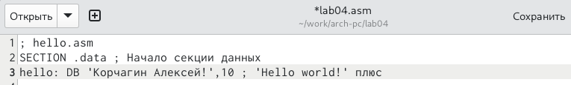

Изменения в файле

Транслирую текст в объектный файл (рис. ??).

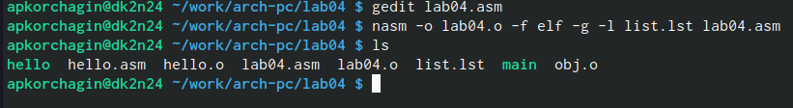

Тарнсляция текста

Выполняю компановку объектного файла (рис. ??).

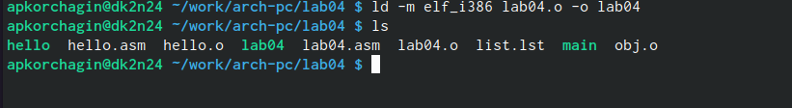

Компоновка файла

Запускаю файл (рис. ??).

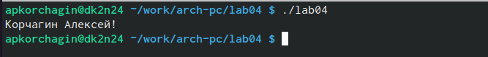

Выполнение файла

Копирую файл в другой каталог(рис. ??).

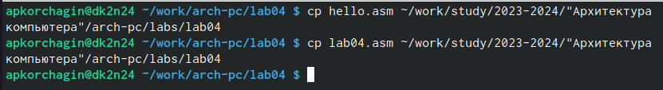

Копирование файла

# 5 Выводы

В ходе выполнения лаборотрной работы я освоил процедуры компиляции и сборки программ, написанных на ассемблере NASM.

# Список литературы